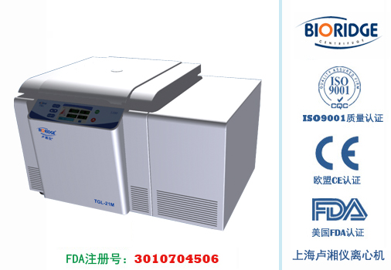
产品介绍

应用
TGL-21M 大容量高速冷冻离心机 广泛应用于临床医学、生物化学、基因工程、免疫学等领域。是各级医院、科研单位、高等院校用于离心分离的必备仪器。
主要技术性能
·TGL-21M是一款多用途高速大容量冷冻离心机 具有国际先进技术的智能离心机。
·微机控制，高清大屏幕液晶显示，直观控件简化操作，人性化操作触摸屏界面，提供各种操作参数和理想性能处理状态的详细信息，简单易用。
·具有10个升降速程序实现rpm/RCF之间读数换算与设定，方便快捷，且同显示加速及降速曲线图像，实现最佳离心效果。
·具有超速，不平衡、超温、门盖等多项保护功能，确保仪器安全可靠。
·新颖的电控门锁，轻松关闭并安全锁定离心。
·大容量的离心腔，节省空间的设计，丰富的转子规格，实现了一机多用。
·带直接钮的预冷功能，且采用进口高性能压缩机组，无氟制冷剂，更环保节能。
主要技术参数
型号 | TGL-21M
最高转速 | 21000r/min
最大相对离心力 | 30642xg
最大容量 | 750mlx4
转速精度 | ±30r/min
时间设置范围 | 1min~99h59min
温度设置范围 | -20℃~+40℃
温度控制精度 | ±1℃
压缩机组 | 进口高性能压缩机组，环保制冷剂R404a
整机噪音 | <65dB(A)
电源 | AC220V 50Hz 18A
外形尺寸 | 725mmx600mmx440mm
外包装尺寸 | 8800mmx780mmx620mm
净重 | 75kg
配件中心
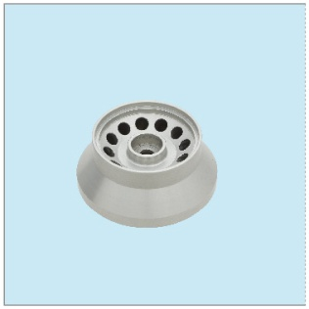
NO.1
容量：1.2ml/2.2ml×12
转速： 21000r/min
离心力： 30642×g
适配器: 0.2ml、0.5ml
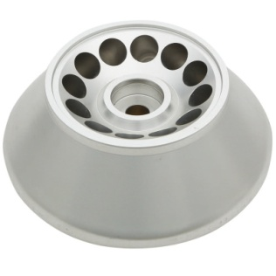
NO.2
容量：5ml×12
转速： 16500r/min
离心力： 19175×g
适配器：0.5ml、1.5ml
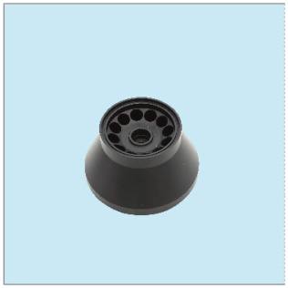
NO.3
容量：10ml×12
转速： 15000r/min
离心力： 23120×g
适配器：10ml
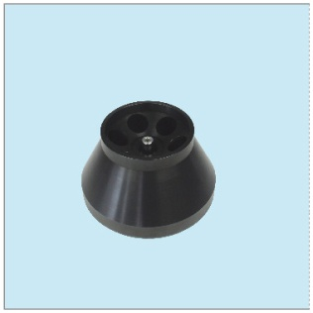
NO.3
容量：30ml×6
转速： 15000r/min
离心力： 23120×g
适配器：0.5ml、1.5ml
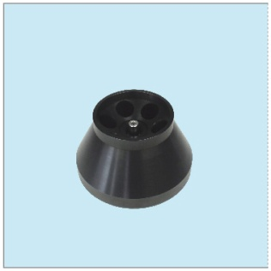
NO.4
容量：50ml×6
转速： 12000r/min
离心力： 17940×g
适配器：15ml、20ml
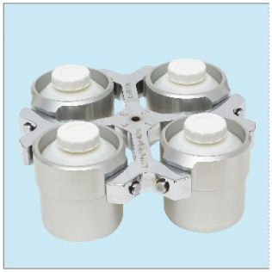
NO.5
容量：750ml×4
转速： 4000r/min
离心力： 3780×g
查看适配转子
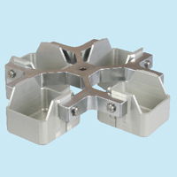
NO.6
容量：500ml×4
转速： 4000r/min
离心力： 3040×g
查看适配转子
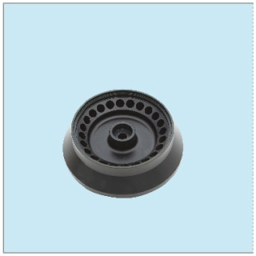
NO.7
容量：1.5ml/2.2ml×24
转速： 13000r/min
离心力： 26050×g
适配器: 0.2ml、0.5ml
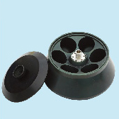
NO.8
容量：100ml×6
转速： 10000r/min
离心力： 11960×g
适配器：50ml 可根据需求定制
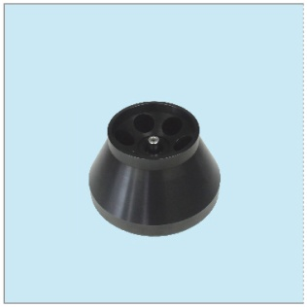
NO.9
容量：85ml×6
转速： 12000r/min
离心力： 15805×g
适配器：15ml、20ml、50ml

